ELŐTERJESZTÉS

Szombathely Megyei Jogú Város Közgyűlése
2022. február 24-ei ülésére

KIEGÉSZÍTŐ BESZÁMOLÓ
az előző Közgyűlés óta eltelt időszak fontosabb eseményeiről és a polgármester átruházott hatáskörben hozott döntéseiről

Tisztelt Közgyűlés!

2022. február 14-én a volt városi strand területén létesítendő parkolókról egyeztettem az Egészségügyi Dolgozók Független Szakszervezetének elnökével, dr. Takáts Lajossal és alelnökével dr. Kiss Bélával, a Nyugat-Dunántúli Regionális Mentőszervezet igazgatójával dr. Rosta Máté Tivadarral és dr. Köcse Tamás vezető mentőtiszttel, valamint Bereczki Lászlóval, a terület tulajdonosával. A megbeszélésre a polgármesteri irodában került sor. Az eseményen részt vett dr. László Győző alpolgármester úr is.

Dr. László Győző és dr. Horváth Attila alpolgármester urak Séllei Árpáddal, a Szombathelyi Haladás ügyvezető igazgatójával egyeztettek sport kérdésekben.

Február 15-én a francia nagykövet, Pascale Andreani első titkára tett látogatást Szombathelyen. Philippe Marcheteau-t az irodámban fogadtam, a kötetlen beszélgetésen részt vett dr. László Győző alpolgármester úr és Szuhai Viktor külkapcsolatokért felelős tanácsnok úr is.

E napon folytatódott az egyeztetés a kórházzal szemben létesítendő parkolókról. A február 14-ei résztvevőkön kívül Kopcsándi József, a körzet képviselője vett részt a megbeszélésen.

Ezt követően Horváth Soma alpolgármester úrral és Putz Attila képviselő úrral, a képviselő úr kérésére a körzetét érintő problémákról tárgyaltunk a GYSEV elnök-vezérigazgatójával, Kövesdi Szilárddal, valamint a cég pályavasúti igazgatójával, Ikker Tiborral.

Február 16-án a sikeres munkáért és az Önkéntes Stratégia és Koncepció megalkotásáért mondtam köszönetet az érintetteknek Németh Ákos tanácsnok úrral a Városházán.

E napra hívtam össze a Civil Fórumot. A megbeszélésen a városvezetés tájékoztatást adott a civil szervezetek önkormányzati támogatásáról, az önkéntes programról, az aktuális pályázati felhívásokról és a "Fogadj örökbe egy parkot!" programról. Az eseményen részt vett Horváth Soma alpolgármester úr, Putz Attila, a Kulturális, Oktatási és Civil Bizottság elnöke és Németh Ákos tanácsnok úr is.

Dr. László Győző és dr. Horváth Attila alpolgármester urak megbeszélést tartottak az Aligátor Vízilabda Utánpótlás Sportegyesület ügyvezető elnökével Bánfi Péterrel, és dr. Tóth Csabával, az AVUS jogi képviselőjével az egyesületet érintő aktuális kérdésekről.

Horváth Soma alpolgármester úr előadást tartott a „Kultúra, művészetek, film és média a kreativitás jegyében" címmel, a "CreaStart 4.0 - Kreatív közösségi és tudásalapú szolgáltatásfejlesztés Szombathelyen" konferencián, az AGORA Művelődési és Sportházban.

Bokányi Adrienn és Németh Ákos tanácsnokok online megbeszélést folytattak a Brit Nagykövetséggel a glasgow-i éghajlatváltozási konferencia nyilatkozatának aláírásáról, illetve a város 0% károsanyag-kibocsátást szorgalmazó kampányhoz történő csatlakozásáról.

Február 17-én Szilágyi Andort, a Boldog Brenner János életéről szóló filmsorozat rendezőjét fogadtam irodámban. Jelen volt Horváth Soma alpolgármester úr és Szabó Tibor, a Weöres Sándor Színház igazgatója is.

E napon az Európai Klímavédelmi Kezdeményezés (EUKI) által támogatott HINGE (Higher bike-transit INtermodality from Good Experiences / Jó gyakorlatokra épülő kerékpáros intermodalitás elősegítése) című projekt Helyi Stakeholder Nyitó Találkozóján vett részt Németh Ákos tanácsnok úr.

Február 18-án dr. László Győző alpolgármester úr a 48 férőhelyes új bölcsőde építésének helyszínén tartott sajtótájékoztatót, amely a hozzá tartozó játszóudvarral és 14 férőhelyes szülői parkolóval épül meg. Az eseményen részt vett Sebestyén Bianka, a Szombathelyi Egyesített Bölcsődei Intézmény vezetője és Kopcsándi József, az érintett körzet képviselője.

Horváth Soma alpolgármester úr, Bokányi Adrien tanácsnok asszonnyal együtt tartott sajtótájékoztatót az okoszebrák telepítéséről, a Váci Mihály utcában.

Február 22-én a városháza házasságkötő termében öt személy tett ünnepélyes keretek között állampolgársági esküt. Az eskü szövegét felolvastam, majd az aláírást követően átadtam az állampolgárságról szóló okiratot.

Ezt követően Konczér Katalinnal, Felsőcsatár polgármesterével és dr. Czeglédy Csabával az Egységben Magyarországért közös országgyűlési képviselőjelöltjével egyeztettünk a Felsőcsatári Gyermeküdülő közös fejlesztési lehetőségeiről a felsőcsatári Polgármesteri Hivatalban.

E napon sor került a Szombathelyi Városi Érdekegyeztető Tanács ülésére, amit én vezettem le. Az ülésen részt vett dr. Horváth Attila és Horváth Soma alpolgármester urak, Németh Ákos és Szuhai Viktor tanácsnok urak.

Dr. László Győző alpolgármester úr levezette a Szombathelyi Konzultációs Fórum ülését.

A Városháza sajtótermében dr. Horváth Attila alpolgármester úr sajtótájékoztatót tartott a Brenner-villa és a Zanati kerékpárút kapcsán.

Horváth Soma alpolgármester úr Ulysses 100 - Kultúrkávéház nyitóeseményén vett részt, az Art Caféban.

Február 23-án a volt városi strand területén létesítendő parkolókról tárgyaltam dr. Hende Csaba országgyűlési képviselővel, dr. Czeglédy Csabával, az Egységben Magyarországért közös országgyűlési képviselőjelöltjével, Illés Károllyal, a Fidesz-KDNP frakcióvezetőjével, dr. Dankó Istvánnal, és Bereczki Lászlóval a terület tulajdonosával.

Horváth Soma alpolgármester úr a Szombathelyi Derkovits Gyula Általános Iskola Intézményi Tanácsülésén vett részt. Ugyanezen a napon képviselői fogadóórát tartott, a Humán Civil Házban.

1.

Tisztelt Közgyűlés!

A Student Comfort Sport Kft. (cégjegyzékszám: 18-09-111760; székhelye: 9700 Szombathely, Honvéd tér 1. 2. em. 8.) ügyvezetője, Pődör Zoltán azzal a kéréssel fordult az önkormányzathoz, hogy a kft. a Szombathelyi Kézilabda Klub és Akadémia Sport Kft. nevet használhassa.
A Student Comfort Sport Kft. kérelmében előadta, hogy a következő szezonban a profi csapata a Magyar Kézilabda Szövetség előírásainak megfelelően már ezzel a névvel működne.
A névhasználatra irányuló kérelem az előterjesztés mellékletét képezi.

A városnév használatának szabályairól szóló 16/1994. (VI.9.) önkormányzati rendelet értelmében a városnevet eredeti, ragozott vagy toldalékos formában bármely természetes vagy jogi személy illetőleg jogi személyiséggel nem rendelkező szervezet elnevezésében, valamely általa szervezett rendezvény megnevezésében, valamint bármely általa előállított vagy forgalmazott termék megnevezésében csak előzetes engedély alapján használhatja.

A rendelet 4. § (2) bekezdése értelmében engedély nem adható, ha:
a) a városnév-használat a város jó hírnevét sérti,
b) a kérelmező nem szombathelyi székhelyű, kivéve, ha a kérelemben foglalt cél ebben az esetben is városi érdeket szolgál és alkalmas a város iránti megbecsülés kifejezésére a névhasználat,
c) a kérelmező a városnév használatára érdemtelen,
d) a kérelmező tevékenysége a város érdekét vagy polgárai közízlését, erkölcsi érzékét sérti,
e) a kérelmező tevékenysége jelentősége, áru minősége, jellege nem indokolja,
f) a kérelem szerinti tevékenységet végző cég vagy szervezet, termék, rendezvény már viseli a városnevet.

A kérelmet a rendelet 3. § (3) bekezdése értelmében a kérelmet a polgármester – előzetes véleményezés, javaslattétel céljából – a kérelmező tevékenységi köre szerint illetékes bizottságnak megküldi, és annak elbírálásáról a 4. § (1) bekezdése alapján a Közgyűlés dönt.

Kérem a Tisztelt Közgyűlést, hogy az előterjesztést megtárgyalni, és a határozati javaslatokat elfogadni szíveskedjék.

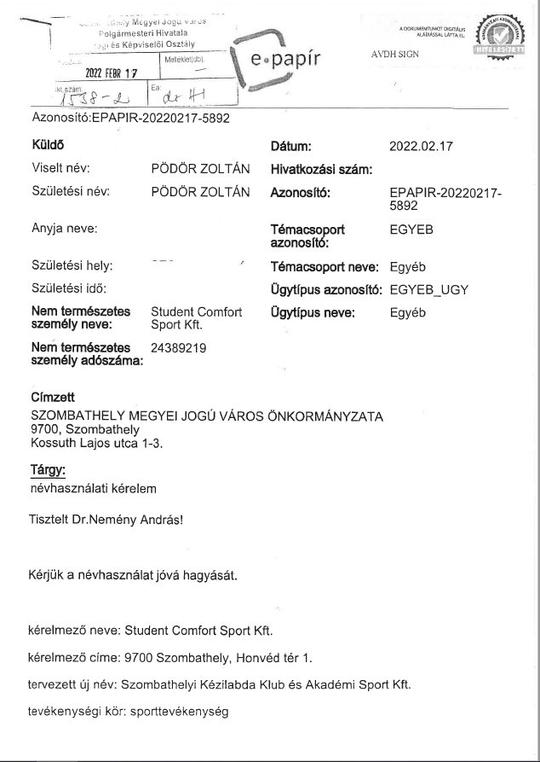
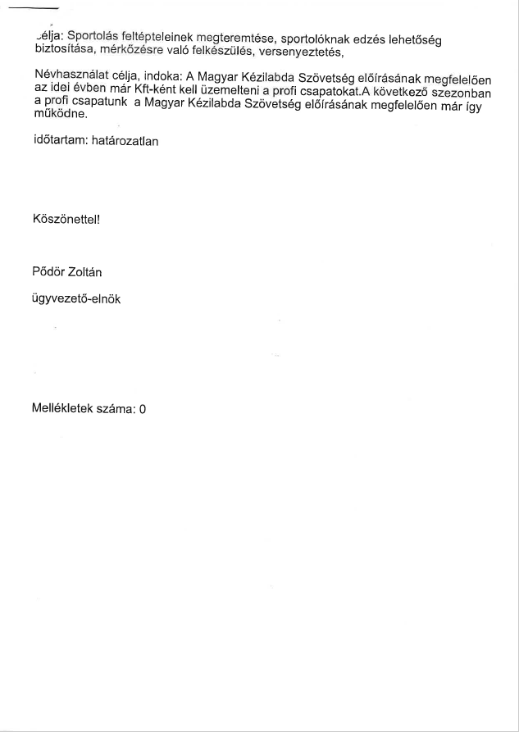
2.

Tisztelt Közgyűlés!

A Gothard-kastély állagmegóvásával kapcsolatban tájékoztatni kívánom a Tisztelt Közgyűlést, hogy levélben megkerestük dr. Végh Adriennt, a Miniszterelnökség Modern Városok Program Végrehajtásáért Felelős Főosztályának vezetőjét, és állásfoglalását kértük azzal kapcsolatban, hogy milyen feltételek mentén használható fel a már megérkezett támogatás egy csökkentett, illetve az eredetitől eltérő műszaki tartalomra. 2022. február 4-én megküldött levelünkre még nem érkezett válasz.

A Vas Megyei Kormányhivatal Építésügyi és Örökségvédelmi Főosztálya – 2022. január 12-i megkeresésünkre – a VA/EOF-ÉO1/82-2/2022. számon kiadott állásfoglalása alapján a Gothard-kastély tetőfelújítására, részleges fafödém cseréjére és állagmegóvási munkáira vonatkozó örökségvédelmi engedélyező határozatra vonatkozóan állásfoglalást adott ki. Az állásfoglalás értelmében lehetőségünk van a hatályos engedély ütemezésére, mellyel kapcsolatban módosítási kérelmet kell benyújtani.
A módosítási kérelem benyújtását megelőzően azonban tisztázandó, hogy az ütemezett engedély megvalósítása helyett – melyben I. ütemként elsősorban a gombamentesítési munkák kerülnének elvégzésre – csak és kizárólag a rendelkezésünkre álló fedezet erejéig történő építési munkák megvalósítására vonatkozhat-e az engedélykérelmünk, elkerülve a további ütemek megvalósításának jelenleg fennálló kötelezettségét.
Fenti kérdés tisztázásával kapcsolatban 2022. február 2-án kelt megkeresésünkre a hatóság állásfoglalása még nem érkezett meg.

A Szent Márton Terv II. MVP projekt fel nem használt 200 millió Ft-nyi támogatás más célú felhasználásával kapcsolatban kérdéssel fordultunk a Miniszterelnökséghez. A válasz leszögezi, hogy a fel nem használt támogatást szükséges először visszafizetni, a projekt záró beszámolóját és elszámolását benyújtani, és azok elfogadását követően van lehetőség arra, hogy a szakpolitikai felelős javaslata alapján a Modern Városok Bizottsága döntsön új, más célú támogatói okirat kiállításáról. A Szent Márton Terv II. esetén az új cél a Gothard-kastély állagmegóvása vagy a Multifunkcionális városi közszolgáltató telephely kialakítása lehet.

A „Multifunkcionális városi közszolgáltatási telephely Szombathely-Sárdi ér út” elnevezésű projekt a Modern Városok Program keretében valósul meg. A jelenleg hatályos Támogatói Okirat alapján a támogatási összeg felhasználási határideje 2022. március 27. Tekintettel arra, hogy a projekt teljes megvalósításához szükséges többletforrás biztosítása tárgyában még nem született döntés, a projekt befejezése 2022. március 27. napjáig nem lehetséges.
A Támogatói Okirat szerint a projekt célja egy multifunkcionális városi közszolgáltatási telephely kialakítása, amely magában foglalja egy központi irodaház és egy üzemépület megvalósítását. A fennmaradt közel 240 millió Ft támogatási maradványérték nem elegendő a beruházás részeként tervezett üzemi épület teljeskörű megvalósítására. Az üzemi épület kivitelezése a jelenleg hatályos határidőig nem lehetséges, ezért a SZOVA Nonprofit Zrt. javasolja a projekt megvalósítási határidejének módosítását 2023. december 31. dátumra.

Kérem a Tisztelt Közgyűlést, hogy az előterjesztést megtárgyalni és a határozati javaslatot elfogadni szíveskedjen.

3.

Tisztelt Közgyűlés!

1.Zanati kerékpárút
Hosszas előkészítés és többszöri vezetői szintű személyes egyeztetés után 2020. május 20-án elkészült az Önkormányzat és a HORWAT Investment Kft., mint Építtető közötti új Megállapodás és Jelzálogszerződés tervezet a 2008. évi Megállapodásban és Jelzálogszerződésben foglaltakra figyelemmel, amely az alábbiakban foglalható össze:
- az Építtető 2022. március 31. napjáig 2 ütemben megvalósítja a Szombathely 15247 hrsz-ú út és Külső Zanati út csomópontjától a Zanati városrészig, azaz a Külső Zanati út és az Áfonya utca csomópontig kerékpárút, járda, közvilágítás kiépítését vasúti átvezetéssel;
- az Önkormányzat azonnali hatályú felmondási joggal rendelkezik, ha a Kft. súlyos szerződésszegő magatartást tanúsít. Ilyennek minősül a kerékpárút megvalósítására tűzött bármely határidő, bármilyen okból történő nem teljesítése;
- az azonnali hatályú felmondás esetére a Kft. 300.000.000,- Ft, azaz háromszázmillió forint meghiúsulási kötbért köteles egy összegben megfizetni az Önkormányzat számára 30 napon belül;
- a Megállapodásban foglaltak biztosítására külön jelzálogszerződés készült Horváth Miklós Zálogkötelezett kizárólagos tulajdonát képező kettő ingatlana vonatkozásában, amelyek a szombathelyi 0201/55 hrsz.-ú és szombathelyi 0201/45 hrsz.-ú ingatlanok. Az Önkormányzat javára az ingatlanokra külön-külön 1. zálogjogi ranghelyen lévő, 300.000.000,-Ft (azaz háromszázmillió forint) - 300.000.000,-Ft (azaz háromszázmillió forint) összegű jelzálogjog alapítását biztosítja 2030. december 31. napjáig;
- az azonnali végrehajthatóság érdekében a Megállapodás és a Jelzálogszerződés közjegyzői okiratba foglalásában állapodtak meg a felek, melynek érekében az Önkormányzat az okiratok elkészítését megrendelte dr Molnár Balázs közjegyzőnél.

Az előzetesen leegyeztetett 2020. május 28. de.11 órára kitűzött szerződés aláíráson a HORWAT Kft minden elfogadható magyarázat és indok nélkül nem jelent meg, a szerződések aláírásra nem kerültek.

Az Önkormányzat jogainak megóvására a 2011. július 20-án létrejött keretbiztosítéki jelzálogszerződésben kikötött jelzálogjog érvényesítésére a Szombathelyi Törvényszék előtt 2020. május 30-án pert indított és kérte annak megállapítását, hogy a 2011.évben megkötött keretbiztosítéki jelzálogszerződés alapján kielégítési joga megnyílt és a bíróság kötelezze alpereseket az jelzálogjog érvényesítésének tűrésére.
A per előkészítés keretében a 2021. június 17-én megtartott első perfelvételi tárgyalás elhalasztásra került, mert a Bíróság felhívta az önkormányzatot, hogy a tényállás tisztázása körében további bizonyíték becsatolása szükséges az önkormányzat részéről arra vonatkozóan, hogy a 2011.évben bejegyzett keretbiztosítéki jelzálogjog milyen jogcímen került feltüntetésre.
Az önkormányzat a bíróság felhívására benyújtotta a jogcím feltüntetési kérelmét a Földhivatalhoz, melyet azonban 2021. augusztus hónap 30-án kelt végzésében elutasította arra való hivatkozással, hogy a korábban 2011. évben megkötött okirat nem tartalmazza a jogcímként megjelölt vállalkozási jogviszonyra történő utalást, mely alapján a jogcím feltüntetési bejegyzési kérelem 2021. évben teljesíthető lenne.
Ezt követően a törvényszék az eljárás folytatásáról döntött és 2021. december 9. napjára új tárgyalást tűzött ki, melyen felek addigi írásban előterjesztett kérelmeiket továbbra is fenntartották azzal, hogy mind az önkormányzat, mind az alperesek bizonyítás kiegészítésére hivatkozva további tanúk idézését kérték. A Törvényszék a következő 2022. január 11-i tárgyaláson végzésében a bizonyítási indítványokat elutasította és határozathirdetésre elhalasztotta a tárgyalást.
A 2022. február 10-én kihirdetett ítéletben a Törvényszék az önkormányzat kereseti kérelmét elutasította, indoklásában arra hivatkozva, hogy a 2011. évben megkötött keretbiztosítéki jelzálogszerződésben a jogcím feltüntetésének hiánya és ezt követően a földhivatali bejegyzésben szintén a jogcím hiánya azt eredményezte, hogy ezen okból a keretbiztosítéki jelzálogszerződés, valamint az ezen alapuló földhivatali bejegyzés érvényesen nem jött létre, tehát az önkormányzat nem kérheti a keretbiztosítéki jelzálogszerződésre hivatkozással a kereset szerinti jelzálogjoggal biztosított ingatlanból a kielégítés tűrésére kötelezést.
Az ítélet ellen további jogorvoslati eljárás igénybevétele nemcsak költségkímélés miatt nem javasolt, hanem azért sem, mert a 2011. évben megkötött keretbiztosítéki jelzálog szerződés érvényessé tételére az önkormányzat által indított földhivatali eljárás nem vezetett eredményre, esetünkben a jogcím utólagos feltüntetésére jogi lehetőség nincs.

2. Brenner-villa

A Győri Törvényszék előtt közigazgatási határozat bírósági felülvizsgálata iránt folyt per a Service Immobilien Kft f.a. felperes és a Vas Megyei Kormányhivatal (Földhivatali Főosztály) alperes között, mely eljárásba Szombathely Megyei Jogú Város Önkormányzata, mint érdekelt az alperes oldalán perbe lépett.

A perre okot felperesnek az adott, hogy az alperes Földhivatali Főosztálya 34889-4/2021.számú határozatával elutasította a felperes tulajdonjog változással kapcsolatos bejegyzési kérelmét a Brenner villára a 2021. február 3. napján kötött adásvételi szerződés alapján.
A bejegyzés elutasításának indoka az volt, hogy Szombathely Megyei Jogú Város Önkormányzatát, mint az ingatlannyilvántartásba bejegyzett elővásárlási jog jogosultját felperes az elővásárlási jog gyakorlására a jogszabályban előírt módon, szabályszerűen nem hívta fel, tértivevénnyel a Földhivatali Főosztály felé nem tudta igazolni ennek megtörténtét.
A Győri Törvényszék felhívta az Önkormányzatot, mint az ügyben érdekeltet, hogy az előtte folyamatban levő fenti perbe beavatkozhat az alperes pernyertességének előmozdítására. A beavatkozóként való perbelépést az önkormányzat elfogadta, jogi álláspontunkat kifejtve a 2021. november 18-i tárgyaláson részt vettünk. A bíróság 2022. január 25-én tárgyalást tartott, majd 2022. február 7-én az ítélethirdetéssel befejezte az eljárást. Felperes keresetét elutasította, mint alaptalant és megállapította, hogy a Földhivatal jogszerű döntést hozott, amikor az Inytv., az Inyvhr, és a Ptk. szabályai szerint a felperes által csatolt iratok nem elégítették ki a jogszabály kötelező követelményeit az önkormányzat javára fenn álló elővásárlási jog gyakorlásának biztosítása tekintetében. Az ítélet jogerős, ellene további fellebbezésnek helye nincs.

Az önkormányzat részére azért is kedvező az ítélet, mert egyértelműen megállapította, hogy az ingatlannyilvántartásba bejegyzett elővásárlási joga fennáll.

Kérem a Tisztelt Közgyűlést, hogy az előterjesztést megtárgyalni, és a határozati javaslatot elfogadni szíveskedjék.
4.

Tisztelt Közgyűlés!

Szombathely Megyei Jogú Város Önkormányzata rendelkezik egy működő ipari parkkal („Claudius” Ipari és Innovációs Park), valamint az úgynevezett Északi Iparterülettel, amelyek vonatkozásában meg kívánja szerezni a „Technológiai Park” címet.

A „Claudius” Ipari és Innovációs Park cím viselésére jogosult szervezet a SZOVA Szombathelyi Vagyonhasznosító és Városgazdálkodási Nonprofit Zrt., ezért a címpályázat benyújtása, illetve annak eredményessége érdekében szükséges a cím átadása Önkormányzatunk részére.

A cím átadása összhangban van Önkormányzatunk fejlesztési terveivel és a közeljövő gazdasági stratégiáival.
A tudományos és innovációs, a technológiai és az ipari parkokról szóló 799/2021. (XII.28.) Korm.rendelet részletesen tartalmazza a címátadás menetét:
- A SZOVA Nonprofit Zrt.-nek, mint címviselő szervezetnek és Önkormányzatunknak, mint a címet átvenni kívánó szervezetnek közös kérelmet kell benyújtani az Innovációs és Technológiai Minisztériumhoz.
- A kérelemről a – a Tanács javaslatát figyelembe véve – a miniszter dönt, aki írásban közli a címviselő szervezettel – címátadás esetén annak közlésével egyidejűleg – a döntését.
- A kérelem elfogadása esetén az abban foglalt változtatások a közlést követően – a cím átadása esetén a címet átadó és a címet átvevő szervezet általi kézhezvételtől – állnak be.

Javaslom, a Tisztelt Közgyűlés értsen egyet a „Claudius” Ipari és Innovációs Park cím SZOVA Nonprofit Zrt.-től történő átvételével, továbbá hatalmazza fel a polgármestert és a címviselő SZOVA Nonprofit Zrt. vezérigazgatóját, hogy a tudományos és innovációs, a technológiai és az ipari parkokról szóló 799/2021. (XII.28.) Korm.rendelet előírásai szerint a cím átadása-átvétele tárgyában eljárjon és közös kérelmet nyújtson be az Innovációs és Technológiai Minisztériumhoz.

5.

Tisztelt Közgyűlés!

Az Európai Unió településein tevékenykedő politikusoknak napi szinten foglalkozniuk kell uniós jogszabályokkal és finanszírozási programokkal. Az „Uniós ügyekkel foglalkozó regionális és helyi önkormányzati képviselők európai hálózata” olyan regionális és helyi politikusokat kíván tagként megnyerni, akik egy régió, város, tartomány, vagy település képviselő-testületének választott képviselői. A hálózatba való jelentkezéssel a politikus megerősíti, hogy az adott testület kijelölte a település képviseletére. A képviselő-testületek egy vagy több politikust jelölhetnek ki, akik kinevezésük ideje alatt viselhetik „az uniós ügyekkel foglalkozó regionális és helyi önkormányzati képviselők hálózatának tagja” címet.

A hálózat a tagjainak rendszeresen tájékoztatást nyújt hírlevelek formájában, és biztosítja az információáramlást a tagok között. A tagok aktívan hozzájárulhatnak a hálózat tevékenységeihez is, például úgy, hogy uniós vonatkozású rendezvényeket tartanak önkormányzatuk területén, vitákat szerveznek a polgárokkal, részt vesznek a hálózat konzultációiban és felméréseiben. Ezenkívül a tagok saját nyelvükön felvehetik a kapcsolatot a hálózat adminisztrációjával, hogy kérdéseket tegyenek fel, tájékoztató anyagokat kérjenek.

A hálózati tagság nem jár pénzügyi támogatással, és tagdíjfizetési kötelezettséget sem von maga után.

Kérem a Tisztelt Közgyűlést, hogy az előterjesztést megtárgyalni és a határozati javaslatot elfogadni szíveskedjen.

Szombathely, 2022. február 23.

/:Dr. Nemény András:/
I.

HATÁROZATI JAVASLAT
……/2022. (II.24.) Kgy. számú határozat

„A” változat

A Közgyűlés – a városnév használatának szabályairól szóló 16/1994. (VI.9.) önkormányzati rendelet 4. § (1) bekezdése alapján – engedélyezi, hogy a Student Comfort Sport Kft. (cégjegyzékszám: 18-09-111760; székhelye: 9700 Szombathely, Honvéd tér 1.) a Szombathely városnevet Szombathelyi Kézilabda Klub és Akadémia Sport Kft. formában használhassa a társaság fennállásának időtartama alatt.

Felelős: Dr. Nemény András polgármester
Dr. Károlyi Ákos jegyző
(A végrehajtás előkészítéséért:
Nagyné Dr. Gats Andrea, a Jogi és Képviselői Osztály vezetője)

Határidő: azonnal

„B” változat

A Közgyűlés – a városnév használatának szabályairól szóló 16/1994. (VI.9.) önkormányzati rendelet 4. § (1) bekezdése alapján – nem engedélyezi, hogy a Student Comfort Sport Kft. (cégjegyzékszám: 18-09-111760; székhelye: 9700 Szombathely, Honvéd tér 1.) a Szombathely városnevet Szombathelyi Kézilabda Klub és Akadémia Sport Kft. formában használhassa, az alábbi indokok alapján:

………………………………………………………………………………………………………………………………………………………………………………………………………………………………………………………………………………………………………………………………

Felelős: Dr. Nemény András polgármester
Dr. Károlyi Ákos jegyző
(A végrehajtás előkészítéséért:
Nagyné Dr. Gats Andrea, a Jogi és Képviselői Osztály vezetője)

Határidő: azonnal

II/A

HATÁROZATI JAVASLAT
……../2022. (II. 24.) Kgy. sz. határozat

Szombathely Megyei Jogú Város Közgyűlése a Gothard-kastély állagmegóvására kapott támogatás felhasználásával kapcsolatban tett lépésekről szóló beszámolót megismerte, azt elfogadja.

Felelős: Dr. Nemény András, polgármester
Dr. Horváth Attila, alpolgármester
Dr. Károlyi Ákos, jegyző
(A végrehajtás előkészítéséért:
Kalmár Ervin, a Városüzemeltetési Osztály vezetője
Nagyné Dr. Gats Andrea, a Jogi és Képviselői Osztály vezetője)

Határidő: azonnal

II/B

HATÁROZATI JAVASLAT
……../2022. (II. 24.) Kgy. sz. határozat

Szombathely Megyei Jogú Város Közgyűlése egyetért azzal, hogy a „Multifunkcionális városi közszolgáltatási telephely Szombathely-Sárdi ér út” elnevezésű projekt megvalósítási határideje 2023. december 31. dátumra módosuljon, egyúttal felhatalmazza a polgármestert a Támogatói Okirat módosításának kezdeményezésére.

Felelős: Dr. Nemény András, polgármester
Dr. Horváth Attila, alpolgármester
Dr. Károlyi Ákos, jegyző
(A végrehajtás előkészítéséért:
Nagyné Dr. Gats Andrea, a Jogi és Képviselői Osztály vezetője
Dr. Németh Gábor, a SZOVA Nonprofit Zrt. vezérigazgatója)

Határidő: azonnal

III.

HATÁROZATI JAVASLAT
……../2022. (II.24.) Kgy. számú határozat

A Közgyűlés a Zanati kerékpárút és a Brenner villával kapcsolatos bírósági eljárásokról szóló tájékoztatót tudomásul veszi.

Felelős: Dr. Nemény András polgármester
Dr. Horváth Attila alpolgármester

(A végrehajtás előkészítéséért:
Kalmár Ervin, a Városüzemeltetési Osztály vezetője)

Határidő: azonnal

IV.

HATÁROZATI JAVASLAT
……../2022. (II. 24.) Kgy. sz. határozat

Szombathely Megyei Jogú Város Közgyűlése egyetért azzal, hogy Szombathely Megyei Jogú Város Önkormányzata a „Claudius” Ipari és Innovációs Park címet a SZOVA Nonprofit Zrt.-től átvegye, továbbá felhatalmazza a polgármestert és a címviselő SZOVA Nonprofit Zrt. vezérigazgatóját, hogy a tudományos és innovációs, a technológiai és az ipari parkokról szóló 799/2021. (XII.28.) Korm.rendelet előírásai szerint a cím átadása-átvétele tárgyában eljárjon és közös kérelmet nyújtson be az Innovációs és Technológiai Minisztériumhoz.

Felelős: Dr. Nemény András, polgármester
Dr. Horváth Attila, alpolgármester
Dr. Károlyi Ákos, jegyző
(A végrehajtás előkészítéséért:
Nagyné Dr. Gats Andrea, a Jogi és Képviselői Osztály vezetője
Dr. Németh Gábor, a SZOVA Nonprofit Zrt. vezérigazgatója)

Határidő: azonnal

V.

HATÁROZATI JAVASLAT
……../2022. (II. 24.) Kgy. sz. határozat

A Közgyűlés az „Uniós ügyekkel foglalkozó regionális és helyi önkormányzati képviselők európai hálózatáról” szóló tájékoztatót megismerte, és Szombathely Megyei Jogú Város Önkormányzatának a szervezetben történő képviseletére Németh Ákos városi képviselőt jelöli ki.

Felelős: Dr. Nemény András polgármester
/A végrehajtás előkészítéséért:
Dr. Kovács Előd, a Polgármesteri Kabinet vezetője/

Határidő: azonnal

